统计与数据科学学院关于学生远程网络考试的方案

本方案适用于统计与数据科学学院所承担的本科所有课程和全校通识必修课课程。
远程网络考试申请：
1、温馨提醒：
远程网络考试会存在网络不畅通导致无法完成考试的风险。申请前请认真阅读下面的“远程网络考试必备条件”、“学生端考试环境要求”、“考试过程要求及说明”。
2、提交申请材料：
- 学生本人不能到校考试的相关证明或说明；
- 电子版证件：（电子版文件名格式要求“姓名+学号+学院+考试课程名”）
①身份证照片（双面）；要求：清晰彩色照片。
②学生证（有个人信息和照片页面）；要求：清晰彩色照片。
- 学生本人签字的远程网络考试诚信承诺书。
二、远程网络考试必备条件：
1、考生网络环境必须畅通。
2、考生需备含摄像功能的电脑、手机。
3、考试网络平台采用“飞书”，备用平台“腾讯会议”。考生需提前在考试所需设备上安装好相关软件。
三、学生端考试环境要求：
1、独立的考试环境空间，不得有其他人员；
2、除考试必须使用的电脑、答题专用纸、笔、身份证、学生证，考生参加考试的桌面必须做到无书籍、教学大纲、复习资料等物品，
3、机位一：使用电脑摄像头拍摄考试场景正面，画面要求能见到上身全貌和答题过程；
4、机位二：使用手机从左侧拍摄全身，画面要求能见到全身侧脸和答题过程。
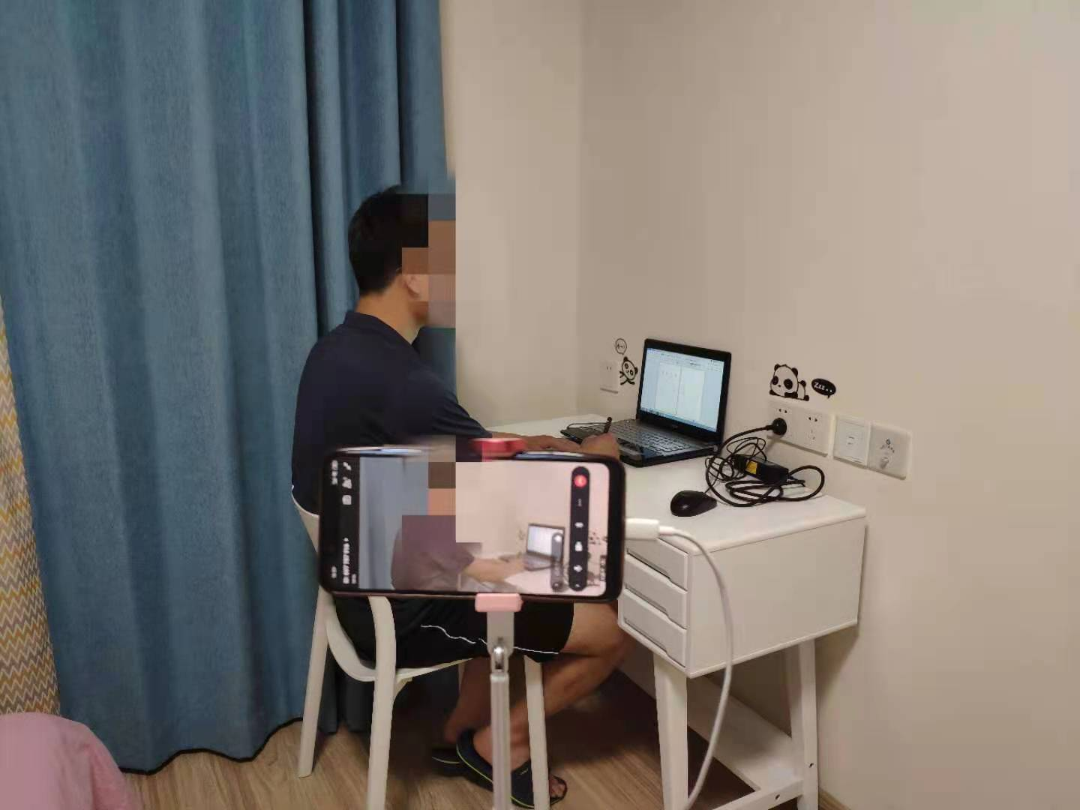
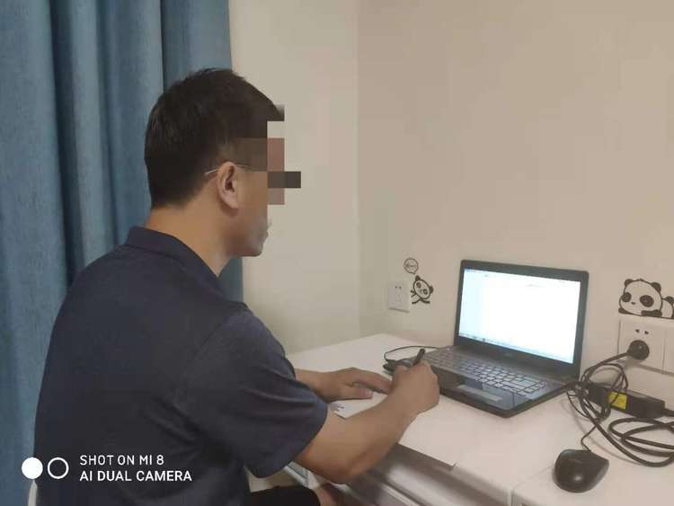
5、机位一开启麦克风，机位一、机位二打开扬声器/听筒。
6、为防止网络信号中断，要求机位二手机需使用4G移动数据连接网络。
四、考试过程要求及说明：
1、考生需自备答题纸（答题纸无字迹），答题纸上务必写清楚课程名称、姓名、学号、专业及任课教师姓名。答题时务必标明题号，书写工整、规范，不需抄写原题。
2、考生需提前调试好监控设备同时考试全程需保持机位一、机位二要求的监控画面正常运行。
3、考生考试桌面不得写有与考试内容有关的文字、公式和图表等，考试开始前必须向监考老师进行视频展示检查。
4、考生需提前15分钟进入远程网络考试考场，等待监考老师对考场桌面的检查和考场视频画面的确认，同时核验考生身份（学生展示身份证、学生证）。
5、考试过程中不能佩戴耳机，不能做与考试无关的事情。
6、考试开始前2分钟监考老师将通过“飞书”发布考题。
7、考试过程中若出现网络信号中断情况，即取消本场考试。视网络信号恢复情况重新启动考试。若无法恢复信号或者重启考试后还无法完成考试，则取消远程网络考试。后续解决办法由统计与数据科学学院与教务处协商确定。
8、考试结束时，学生需在监考老师的监控下完成答卷的拍照上传提交环节，同时和监考老师确认提交成功。要求：(1)垂直拍照；(2)生成 pdf 格式并以“姓名+学号+课程名称+任课教师姓名”命名；(3)电子版答卷清晰。
五、监考老师注意事项
1、监考老师务必于考试当日之前与学生进行测试，提前熟悉网络监考、考试流程。
2、考试前监考老师应与任课老师联系，拷贝电子版试卷（试卷应加密）。
3、线上考试全程录像，会议开始后点“开始录制”。考试开始前 2 分钟监考老师在飞书群发送pdf版试卷。
4、考试结束后，监考老师将学生答题纸pdf发给任课老师。在飞书中下载会议录像，拷贝给教学办。
统计与数据科学学院
2020年5月20日
附件：统计与数据科学学院远程网络考试诚信承诺书
统计与数据科学学院远程网络考试诚信承诺书
我是参加 学年度第 学期远程网络考试的学生，我已认真阅读了“远程网络考试必备条件”、“学生端考试环境要求”、“考试过程要求及说明”。本人作为南开大学的学生，一定按照学校的有关规定遵守学校相关制度认真、独立的完成考试。
我郑重承诺：
- 保证提前学习熟知“统计与数据科学学院远程网络考试的注意事项”，提前了解使用远程网络考试所需的平台。
- 保证在全程的监控下认真、独立的完成考试。
- 保证如实、准确、及时提交课程考试的相关材料。如弄虚作假，本人承担由此造成的一切后果。
- 自觉服从学校远程网络考试的统一要求和管理，接受和配合监考人员的监督和检查。
- 保证自觉遵守南开大学关于考试的各项规章制度和考试纪律要求。
- 保证做到诚信考试，绝不作弊。
承诺人：手写签名
学 号：
身份证号：
联系电话：
年 月 日
必写项：
1.申请在线考试的具体原因：
2.需线上考试的科目清单：

